**IZOGNITE SE PLESNI IN TOPLOTNIM IZGUBAM TER PUSTITE VAŠEMU DOMU DIHATI**

Telesno in duševno dobro počutje v domu se začne z zdravo notranjo klimo. Mnoge od naših vsakodnevnih aktivnosti neposredno vplivajo na zrak v našem domu. Kuhanje,  tuširanje, pranje perila, celo vrenje vode za čaj in prižiganje sveč vplivajo na zrak, ki ga  dihamo. Seveda je najenostavnejše prostore z izrabljenim zrakom prezračevati z odpiranjem oken, vendar se je pri tem potrebno zavedati visokih izgub toplote v zimskih mesecih ter vdoru vročine v bivalne prostore v poletnih mesecih. Zato so inženirji v mnogih podjetjih razvili sisteme, ki zagotavljajo predpisano prezračevanje prostorov ob istočasnem kar največjem preprečevanju toplotnih izgub.

Taki sistemi so običajno lokalni za en ali dva prostora, ali pa centralni za celotno stavbo. Strokovno se imenujejo prezračevalni sistemi z vračanjem toplote in so primerna izbira ne le, kadar načrtujete novogradnjo, ampak tudi pri obnovi obstoječega stanovanja ali stanovanjske stavbe. Sistem mora biti popolnoma prilagojen individualnim potrebam posameznega prostora ali stavbe, prezračevanje na zahtevo pa se samodejno prilagaja tako, da ne rabite skrbeti za nastavitve in se ukvarjati z zapletenimi navodili za uporabo. Prezračevanje se neprestano prilagaja načinu bivanja v posameznih prostorih in njihovi uporabnosti. V toplih dneh in hladnih nočeh, po  zabavah in med počitnicami, prezračevalni sistemi z vračanjem toplote inteligentno in energijsko učinkovito zagotavljajo primerne bivalne pogoje v prostorih s hkratnim minimalnim vplivom na okolje

**Problem: Plesen**

Plesen je resnična grožnja dobremu počutju v mnogih domovih in poskušanje znebiti se plesni je težavno delo običajno z malo učinka. Problem plesni se pojavi, ker so sodobne hiše ekstremno dobro izolirane in tudi zrakotesne, da bi ohranile čim več energije znotraj toplotnega ovoja stavbe. To je večinoma dobra lastnost, ki pa tudi zmanjša naravno izmenjavo zraka med notranjim in zunanjim  zrakom. Zato zračna vlaga kondenzira na hladnejših notranjih površinah zunanjih sten, sčasoma pa se začne pojavljati na teh površinah plesen. Plesen v teh pogojih uspeva in rast plesni v stavbi je lahko potencialno škodljiva za stanovalce z alergijsko občutljivostjo, posebej izpostavljeni so tudi majhni otroci.

**Rešitev: Prezračevanje z vračanjem toplote**

Dobro načrtovani sodobni sistemi prezračevanja z vračanjem toplote so energijsko učinkoviti, tihi in estetsko sprejemljivi, enako pomembno pa je, da istočasno z zagotavljanjem kvalitete zraka v prostorih rešujejo tudi težave z vlago in nevarnost širjenja plesni.

Prednosti prezračevalnih sistemov z vračanjem toplote so sledeče:

* **Svež zrak in ohranjanje toplote z ekstremno nizko porabo energije**  
  Zaradi učinkovitih elektro motorjev in krmilne elektronike ni potrebe za skrb po pretiranih stroških energije.
* **Diskretna in hitra vgradnja**  
  Vgradnja takih sistemov je tako pri novogradnjah kot tudi pri obstoječih stavbah sorazmerno enostavna in na kazi arhitekture zunanjosti in notranjosti stavbe.
* **Zdrav zrak pri zaprtih oknih**Prezračevalni sistemi z vračanjem toplote preprečujejo rast plesni in nabiranje drugih škodljivih snovi z zagotavljanjem svežega zraka 24 ur na dan, 7 dni na teden, brez odpiranja oken.
* **Subvencije Eko sklada**

Eko sklad nudi subvencije za vgradnjo prezračevalnih sistemov z vračanjem toplote tako pri novogradnjah, kot tudi pri obnovah obstoječih stavb.

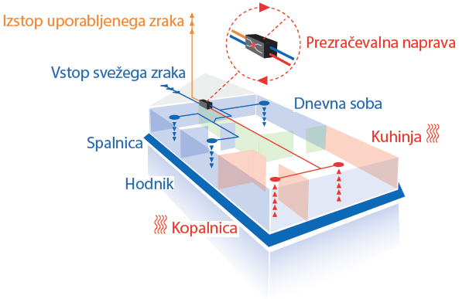

Shematski prikaz prezračevanja z vračanjem toplote

Sodoben prezračevalni sistem uporablja že ustvarjeno toploto iz prostorov stavbe, da z njo ogreje svež vstopni zrak na udobno temperaturo. Tak način delovanja prezračevanja istočasno zagotovi obnovo zraka, zdravo notranjo klimo in varčevanje z energijo. Srce sistema je enota za izmenjavo toplote, v kateri se srečata dva ločena krogotoka zraka. Ena stran je priključena na dovod svežega, zunanjega zraka, druga pa na odvod uporabljenega zraka iz hiše. Svež in uporabljen zrak se fizično nikoli ne pomešata med seboj. Uporabljen zrak odda toploto posebnemu toplotnemu izmenjevalci, ki je običajno iz keramike ali drugih materialov z visoko toplotno kapacitivnostjo, svež zrak pa nato to toploto navzame nase ob vstopanju v stavbo.

Sodobni sistemi prezračevanja zagotavljajo izmenjavo celotnega zraka v stavbi na vsake 2 uri, odvisno tudi od zasedenosti posameznih prostorov in načinu njihove rabe. Da bi dosegli enak učinek z odpiranjem oken, bi morali neprestano odpirati okna na stežaj, ali pa jih imeti odrta »na kip«.

Za podrobnejše informacije se lahko obrnete tudi na energetsko svetovalno pisarno ENSVET na Vrhniki, Tržaška cesta 1, Vrhnika, mala sejna soba v kleti občinske stavbe. V energetsko svetovalni pisarni vam bomo poleg informacij o novih nepovratnih spodbudah, ki jih Eko sklad nudi občanom, nudili neodvisne strokovne nasvete o rabi obnovljivih virov energije in o doseganju večje energijske učinkovitosti stanovanjskih stavb. Delovni čas pisarne je vsako drugo sredo od 16:00 do 20:00, prijave za svetovanje pa sprejemajo na Občini Vrhnika na tel. št. 01/75-55-419 pri ge. Marjanci Tomažin.



ENERGETSKO

**SVETOVANJE**

mag. Peter Petrovčič

Energetski svetovalec ENSVET